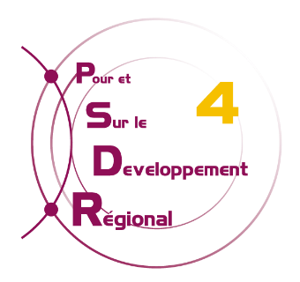

Symposium PSDR4
Transitions pour le développement des territoires
Connaissances et pratiques innovantes pour des modèles agricoles, alimentaires et forestiers résilients
Angers, 28-30 Octobre 2020

Proposition de communication
Formulaire à poster sur le site du colloque (https://symposium.inrae.fr/psdr4/)
Avant le 10 Juillet 2020.
Titre de la communication
(Auteurs)
Coordonnées précises du ou des auteurs (en précisant le correspondant) :

Référence à la (aux) région(s) et au(x) Projet(s) PSDR (éventuelle) :

Référence à la thématique visée :

Résumé
(Times New Roman, 12 pt, interligne simple)
3 pages max
Objectif de la communication :

Méthode :

Résultats :

Retombées :

Bibliographie (10 références max.) :

